  Jour 1 DECOUVERTE |  | Les basketteurs  60 basketteurs participeront aux jeux olympiques 2024. Il y aura 12 équipes de 12 pays différents.  Combien de joueurs y aura-t-il dans chaque équipe ? |  | Les basketteurs  60 basketteurs participeront aux jeux olympiques 2024. Il y aura 12 équipes de 12 pays différents.  Combien de joueurs y aura-t-il dans chaque équipe ? |  | Les basketteurs  60 basketteurs participeront aux jeux olympiques 2024. Il y aura 12 équipes de 12 pays différents.  Combien de joueurs y aura-t-il dans chaque équipe ?
 |  | Les basketteurs  60 basketteurs participeront aux jeux olympiques 2024. Il y aura 12 équipes de 12 pays différents.  Combien de joueurs y aura-t-il dans chaque équipe ? |  | Les basketteurs  60 basketteurs participeront aux jeux olympiques 2024. Il y aura 12 équipes de 12 pays différents.  Combien de joueurs y aura-t-il dans chaque équipe ? |  | Les basketteurs  60 basketteurs participeront aux jeux olympiques 2024. Il y aura 12 équipes de 12 pays différents.  Combien de joueurs y aura-t-il dans chaque équipe ?
 |  | Les basketteurs  60 basketteurs participeront aux jeux olympiques 2024. Il y aura 12 équipes de 12 pays différents.  Combien de joueurs y aura-t-il dans chaque équipe ? |  | Les basketteurs  60 basketteurs participeront aux jeux olympiques 2024. Il y aura 12 équipes de 12 pays différents.  Combien de joueurs y aura-t-il dans chaque équipe ? |  | Les basketteurs  60 basketteurs participeront aux jeux olympiques 2024. Il y aura 12 équipes de 12 pays différents.  Combien de joueurs y aura-t-il dans chaque équipe ?

  Jour 1 ENTRAINEMENT |  |  |  | Die Flussparade  Für die Olympia-Eröffnungsfeier werden 60 Schiffe auf der Seine vorbeifahren.  Diese Schiffe werden an diesem Tag 660 französische Athleten transportieren. Auf jedem Schiff sind gleich viele französische Athleten.  Wie viele französische Athleten werden auf jedem Schiff sein? |  |  |  |  | Die Flussparade  Für die Olympia-Eröffnungsfeier werden 60 Schiffe auf der Seine vorbeifahren.  Diese Schiffe werden an diesem Tag 660 französische Athleten transportieren. Auf jedem Schiff sind gleich viele französische Athleten.  Wie viele französische Athleten werden auf jedem Schiff sein? |  |  |  |  |  | Die Flussparade  Für die Olympia-Eröffnungsfeier werden 60 Schiffe auf der Seine vorbeifahren.  Diese Schiffe werden an diesem Tag 660 französische Athleten transportieren. Auf jedem Schiff sind gleich viele französische Athleten.  Wie viele französische Athleten werden auf jedem Schiff sein? |  |  |  |  |  | Die Flussparade  Für die Olympia-Eröffnungsfeier werden 60 Schiffe auf der Seine vorbeifahren.  Diese Schiffe werden an diesem Tag 660 französische Athleten transportieren. Auf jedem Schiff sind gleich viele französische Athleten.  Wie viele französische Athleten werden auf jedem Schiff sein?
 |  |  |  | Die Flussparade  Für die Olympia-Eröffnungsfeier werden 60 Schiffe auf der Seine vorbeifahren.  Diese Schiffe werden an diesem Tag 660 französische Athleten transportieren. Auf jedem Schiff sind gleich viele französische Athleten.  Wie viele französische Athleten werden auf jedem Schiff sein? |  |  |  |  | Die Flussparade  Für die Olympia-Eröffnungsfeier werden 60 Schiffe auf der Seine vorbeifahren.  Diese Schiffe werden an diesem Tag 660 französische Athleten transportieren. Auf jedem Schiff sind gleich viele französische Athleten.  Wie viele französische Athleten werden auf jedem Schiff sein? |  |  |  |  |  | Die Flussparade  Für die Olympia-Eröffnungsfeier werden 60 Schiffe auf der Seine vorbeifahren.  Diese Schiffe werden an diesem Tag 660 französische Athleten transportieren. Auf jedem Schiff sind gleich viele französische Athleten.  Wie viele französische Athleten werden auf jedem Schiff sein? |  |  |  |  |  | Die Flussparade  Für die Olympia-Eröffnungsfeier werden 60 Schiffe auf der Seine vorbeifahren.  Diese Schiffe werden an diesem Tag 660 französische Athleten transportieren. Auf jedem Schiff sind gleich viele französische Athleten.  Wie viele französische Athleten werden auf jedem Schiff sein?
Jour 1 ENTRAÎNEMENT |  |  | Le défilé fluvial  Pour la cérémonie d’ouverture des jeux olympiques, 60 bateaux vont défiler sur la Seine.  Il y aura 660 athlètes français ce jour-là. Sur chaque bateau, il y a le même nombre d’athlètes français.  Combien d’athlètes français seront sur chaque bateau ? |  |  |  |  | Le défilé fluvial  Pour la cérémonie d’ouverture des jeux olympiques, 60 bateaux vont défiler sur la Seine.  Il y aura 660 athlètes français ce jour-là. Sur chaque bateau, il y a le même nombre d’athlètes français.  Combien d’athlètes français seront sur chaque bateau ? |  |  |  |  |  | Le défilé fluvial  Pour la cérémonie d’ouverture des jeux olympiques, 60 bateaux vont défiler sur la Seine.  Il y aura 660 athlètes français ce jour-là. Sur chaque bateau, il y a le même nombre d’athlètes français.  Combien d’athlètes français seront sur chaque bateau ? |  |  |  |  |  | Le défilé fluvial  Pour la cérémonie d’ouverture des jeux olympiques, 60 bateaux vont défiler sur la Seine.  Il y aura 660 athlètes français ce jour-là. Sur chaque bateau, il y a le même nombre d’athlètes français.  Combien d’athlètes français seront sur chaque bateau ?
 |  |  | Le défilé fluvial  Pour la cérémonie d’ouverture des jeux olympiques, 60 bateaux vont défiler sur la Seine.  Il y aura 660 athlètes français ce jour-là. Sur chaque bateau, il y a le même nombre d’athlètes français.  Combien d’athlètes français seront sur chaque bateau ? |  |  |  |  | Le défilé fluvial  Pour la cérémonie d’ouverture des jeux olympiques, 60 bateaux vont défiler sur la Seine.  Il y aura 660 athlètes français ce jour-là. Sur chaque bateau, il y a le même nombre d’athlètes français.  Combien d’athlètes français seront sur chaque bateau ? |  |  |  |  |  | Le défilé fluvial  Pour la cérémonie d’ouverture des jeux olympiques, 60 bateaux vont défiler sur la Seine.  Il y aura 660 athlètes français ce jour-là. Sur chaque bateau, il y a le même nombre d’athlètes français.  Combien d’athlètes français seront sur chaque bateau ? |  |  |  |  |  | Le défilé fluvial  Pour la cérémonie d’ouverture des jeux olympiques, 60 bateaux vont défiler sur la Seine.  Il y aura 660 athlètes français ce jour-là. Sur chaque bateau, il y a le même nombre d’athlètes français.  Combien d’athlètes français seront sur chaque bateau ?
Jour 2 DECOUVERTE |  |  | Les billets  Pour assister à l’épreuve de tennis, Julie paye 69 euros. Elle paye 19 euros de plus pour voir le match de foot.  Combien dépense-t-elle en tout ? |  |  |  |  | Les billets  Pour assister à l’épreuve de tennis, Julie paye 69 euros. Elle paye 19 euros de plus pour voir le match de foot.  Combien dépense-t-elle en tout ? |  |  |  |  |  | Les billets  Pour assister à l’épreuve de tennis, Julie paye 69 euros. Elle paye 19 euros de plus pour voir le match de foot.  Combien dépense-t-elle en tout ? |  |  |  |  |  | Les billets  Pour assister à l’épreuve de tennis, Julie paye 69 euros. Elle paye 19 euros de plus pour voir le match de foot.  Combien dépense-t-elle en tout ?
 |  |  | Les billets  Pour assister à l’épreuve de tennis, Julie paye 69 euros. Elle paye 19 euros de plus pour voir le match de foot.  Combien dépense-t-elle en tout ? |  |  |  |  | Les billets  Pour assister à l’épreuve de tennis, Julie paye 69 euros. Elle paye 19 euros de plus pour voir le match de foot.  Combien dépense-t-elle en tout ? |  |  |  |  |  | Les billets  Pour assister à l’épreuve de tennis, Julie paye 69 euros. Elle paye 19 euros de plus pour voir le match de foot.  Combien dépense-t-elle en tout ? |  |  |  |  |  | Les billets  Pour assister à l’épreuve de tennis, Julie paye 69 euros. Elle paye 19 euros de plus pour voir le match de foot.  Combien dépense-t-elle en tout ?
Jour 2 ENTRAINEMENT |  | Bei den Olympischen und Paralympischen Spielen  Paralympischen Spielen 2024 wird es 23 Sportarten geben. Das sind 9 weniger als bei den Olympischen Spielen.  Wie viele Sportarten wird es insgesamt geben? |  |  |  |  |  |  |  | Bei den Olympischen und Paralympischen Spielen  Paralympischen Spielen 2024 wird es 23 Sportarten geben. Das sind 9 weniger als bei den Olympischen Spielen.  Wie viele Sportarten wird es insgesamt geben? |  |  |  |  |  | Bei den Olympischen und Paralympischen Spielen  Paralympischen Spielen 2024 wird es 23 Sportarten geben. Das sind 9 weniger als bei den Olympischen Spielen.  Wie viele Sportarten wird es insgesamt geben? |  |  |  |  |  | Bei den Olympischen und Paralympischen Spielen  Paralympischen Spielen 2024 wird es 23 Sportarten geben. Das sind 9 weniger als bei den Olympischen Spielen.  Wie viele Sportarten wird es insgesamt geben?
 |  | Bei den Olympischen und Paralympischen Spielen  Paralympischen Spielen 2024 wird es 23 Sportarten geben. Das sind 9 weniger als bei den Olympischen Spielen.  Wie viele Sportarten wird es insgesamt geben? |  |  |  |  |  |  |  | Bei den Olympischen und Paralympischen Spielen  Paralympischen Spielen 2024 wird es 23 Sportarten geben. Das sind 9 weniger als bei den Olympischen Spielen.  Wie viele Sportarten wird es insgesamt geben? |  |  |  |  |  | Bei den Olympischen und Paralympischen Spielen  Paralympischen Spielen 2024 wird es 23 Sportarten geben. Das sind 9 weniger als bei den Olympischen Spielen.  Wie viele Sportarten wird es insgesamt geben? |  |  |  |  |  | Bei den Olympischen und Paralympischen Spielen  Paralympischen Spielen 2024 wird es 23 Sportarten geben. Das sind 9 weniger als bei den Olympischen Spielen.  Wie viele Sportarten wird es insgesamt geben?

Jour 2 ENTRAINEMENT |  | Les disciplines aux jeux olympiques et paralympiques  Lors des JO 2024, il y aura 23 disciplines paralympiques. C’est 9 de moins qu’aux épreuves olympiques. Combien de disciplines y aura-t-il en tout ? |  | Les disciplines aux jeux olympiques et paralympiques  Lors des JO 2024, il y aura 23 disciplines paralympiques. C’est 9 de moins qu’aux épreuves olympiques. Combien de disciplines y aura-t-il en tout ? |  | Les disciplines aux jeux olympiques et paralympiques  Lors des JO 2024, il y aura 23 disciplines paralympiques. C’est 9 de moins qu’aux épreuves olympiques. Combien de disciplines y aura-t-il en tout ? |  | Les disciplines aux jeux olympiques et paralympiques  Lors des JO 2024, il y aura 23 disciplines paralympiques. C’est 9 de moins qu’aux épreuves olympiques. Combien de disciplines y aura-t-il en tout ?
 |  | Les disciplines aux jeux olympiques et paralympiques  Lors des JO 2024, il y aura 23 disciplines paralympiques. C’est 9 de moins qu’aux épreuves olympiques. Combien de disciplines y aura-t-il en tout ? |  | Les disciplines aux jeux olympiques et paralympiques  Lors des JO 2024, il y aura 23 disciplines paralympiques. C’est 9 de moins qu’aux épreuves olympiques. Combien de disciplines y aura-t-il en tout ? |  | Les disciplines aux jeux olympiques et paralympiques  Lors des JO 2024, il y aura 23 disciplines paralympiques. C’est 9 de moins qu’aux épreuves olympiques. Combien de disciplines y aura-t-il en tout ? |  | Les disciplines aux jeux olympiques et paralympiques  Lors des JO 2024, il y aura 23 disciplines paralympiques. C’est 9 de moins qu’aux épreuves olympiques. Combien de disciplines y aura-t-il en tout ?

Jour 3 RÉINVESTISSEMENT |  | Les balles de golf  Luc achète ces cartons remplis de balles de golf.  Il y autant de balles dans chaque carton. Il achète 75 balles.  Combien y a-t-il de balles par carton ?  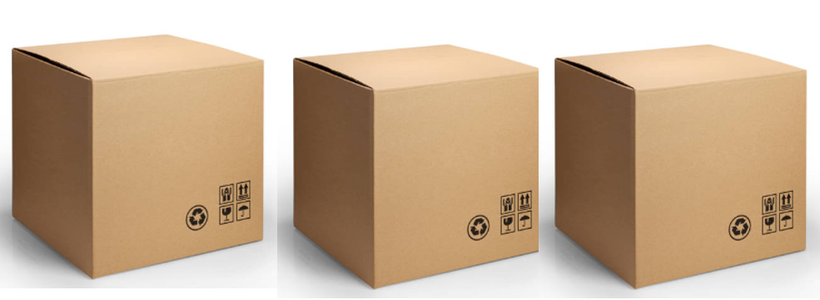 |  | Les balles de golf  Luc achète ces cartons remplis de balles de golf.  Il y autant de balles dans chaque carton. Il achète 75 balles.  Combien y a-t-il de balles par carton ? |  | Les balles de golf  Luc achète ces cartons remplis de balles de golf.  Il y autant de balles dans chaque carton. Il achète 75 balles.  Combien y a-t-il de balles par carton ?
 |  | Les balles de golf  Luc achète ces cartons remplis de balles de golf.  Il y autant de balles dans chaque carton. Il achète 75 balles.  Combien y a-t-il de balles par carton ? |  | Les balles de golf  Luc achète ces cartons remplis de balles de golf.  Il y autant de balles dans chaque carton. Il achète 75 balles.  Combien y a-t-il de balles par carton ? |  | Les balles de golf  Luc achète ces cartons remplis de balles de golf.  Il y autant de balles dans chaque carton. Il achète 75 balles.  Combien y a-t-il de balles par carton ?

Jour 3 RÉINVESTISSEMENT |  | Billets olympiques  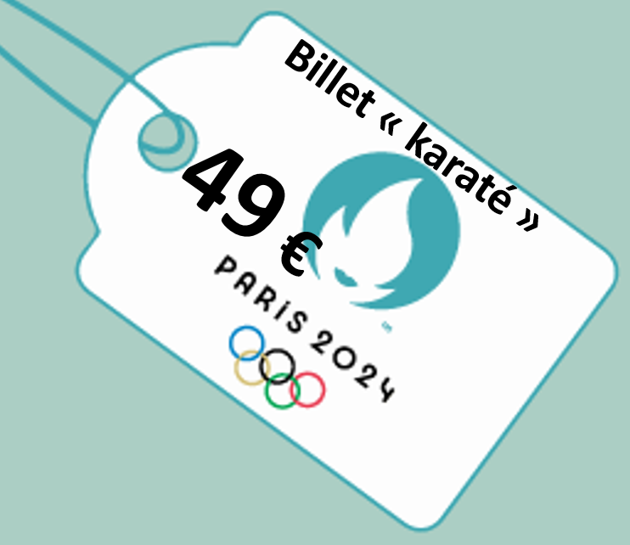  Malik achète un billet pour assister à l’épreuve de karaté, et un billet pour assister à l’épreuve de judo. Le billet pour le karaté coûte 8 euros de plus que pour le judo.  Combien Malik dépense-t-il en tout ? |  | Billets olympiques  Malik achète un billet pour assister à l’épreuve de karaté, et un billet pour assister à l’épreuve de judo. Le billet pour le karaté coûte 8 euros de plus que pour le judo.  Combien Malik dépense-t-il en tout ?
 |  | Billets olympiques  Malik achète un billet pour assister à l’épreuve de karaté, et un billet pour assister à l’épreuve de judo. Le billet pour le karaté coûte 8 euros de plus que pour le judo.  Combien Malik dépense-t-il en tout ? |  | Billets olympiques  Malik achète un billet pour assister à l’épreuve de karaté, et un billet pour assister à l’épreuve de judo. Le billet pour le karaté coûte 8 euros de plus que pour le judo.  Combien Malik dépense-t-il en tout ?

Jour 3 RÉINVESTISSEMENT |  | Die Golfbälle  Luc kauft diese Kartons, die mit Golfbällen gefüllt sind.  In jedem Karton sind gleich viele Bälle. Er kauft 75 Bälle.  Wie viele Bälle enthält jeder Karton? |  | Die Golfbälle  Luc kauft diese Kartons, die mit Golfbällen gefüllt sind.  In jedem Karton sind gleich viele Bälle. Er kauft 75 Bälle.  Wie viele Bälle enthält jeder Karton? |  | Die Golfbälle  Luc kauft diese Kartons, die mit Golfbällen gefüllt sind.  In jedem Karton sind gleich viele Bälle. Er kauft 75 Bälle.  Wie viele Bälle enthält jeder Karton?
 |  | Die Golfbälle  Luc kauft diese Kartons, die mit Golfbällen gefüllt sind.  In jedem Karton sind gleich viele Bälle. Er kauft 75 Bälle.  Wie viele Bälle enthält jeder Karton? |  | Die Golfbälle  Luc kauft diese Kartons, die mit Golfbällen gefüllt sind.  In jedem Karton sind gleich viele Bälle. Er kauft 75 Bälle.  Wie viele Bälle enthält jeder Karton? |  | Die Golfbälle  Luc kauft diese Kartons, die mit Golfbällen gefüllt sind.  In jedem Karton sind gleich viele Bälle. Er kauft 75 Bälle.  Wie viele Bälle enthält jeder Karton?

Jour 3 RÉINVESTISSEMENT |  | Olympia-Tickets  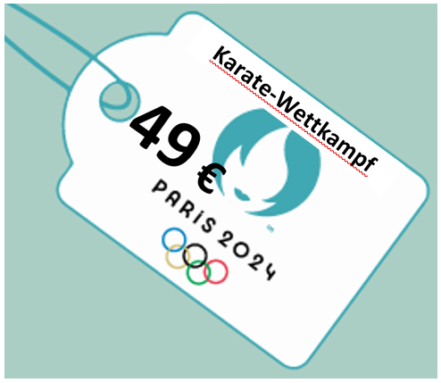  Malik kauft eine Eintrittskarte für den Karate-Wettkampf und eine Eintrittskarte für den Judo-Wettkampf. Die Eintrittskarte für Karate kostet 8 Euro mehr als die Eintrittskarte für Judo.  Wie viel gibt er insgesamt aus? |  | Olympia-Tickets  Malik kauft eine Eintrittskarte für den Karate-Wettkampf und eine Eintrittskarte für den Judo-Wettkampf. Die Eintrittskarte für Karate kostet 8 Euro mehr als die Eintrittskarte für Judo.  Wie viel gibt er insgesamt aus?
 |  | Olympia-Tickets  Malik kauft eine Eintrittskarte für den Karate-Wettkampf und eine Eintrittskarte für den Judo-Wettkampf. Die Eintrittskarte für Karate kostet 8 Euro mehr als die Eintrittskarte für Judo.  Wie viel gibt er insgesamt aus? |  | Olympia-Tickets  Malik kauft eine Eintrittskarte für den Karate-Wettkampf und eine Eintrittskarte für den Judo-Wettkampf. Die Eintrittskarte für Karate kostet 8 Euro mehr als die Eintrittskarte für Judo.  Wie viel gibt er insgesamt aus?

Jour 4 ÉVALUATION |  | La cérémonie d’ouverture  Pour assister à la cérémonie d’ouverture des jeux olympiques, une famille de 4 personnes dépensera 416 euros.  Quel est le prix du billet pour chaque personne ? |  | La cérémonie d’ouverture  Pour assister à la cérémonie d’ouverture des jeux olympiques, une famille de 4 personnes dépensera 416 euros.  Quel est le prix du billet pour chaque personne ? |  | La cérémonie d’ouverture  Pour assister à la cérémonie d’ouverture des jeux olympiques, une famille de 4 personnes dépensera 416 euros.  Quel est le prix du billet pour chaque personne ?
 |  | L La cérémonie d’ouverture  Pour assister à la cérémonie d’ouverture des jeux olympiques, une famille de 4 personnes dépensera 416 euros.  Quel est le prix du billet pour chaque personne ? |  | La cérémonie d’ouverture  Pour assister à la cérémonie d’ouverture des jeux olympiques, une famille de 4 personnes dépensera 416 euros.  Quel est le prix du billet pour chaque personne ? |  | La cérémonie d’ouverture  Pour assister à la cérémonie d’ouverture des jeux olympiques, une famille de 4 personnes dépensera 416 euros.  Quel est le prix du billet pour chaque personne ?
 |  | La cérémonie d’ouverture  Pour assister à la cérémonie d’ouverture des jeux olympiques, une famille de 4 personnes dépensera 416 euros.  Quel est le prix du billet pour chaque personne ? |  | La cérémonie d’ouverture  Pour assister à la cérémonie d’ouverture des jeux olympiques, une famille de 4 personnes dépensera 416 euros.  Quel est le prix du billet pour chaque personne ? |  | La cérémonie d’ouverture  Pour assister à la cérémonie d’ouverture des jeux olympiques, une famille de 4 personnes dépensera 416 euros.  Quel est le prix du billet pour chaque personne ?

Jour 4 EVALUATION DIFFERENCIEE |  | La cérémonie d’ouverture (bis)  Pour assister à la cérémonie d’ouverture des jeux olympiques, une famille de 5 personnes dépensera 550 euros.  Quel est le prix du billet pour chaque personne ? |  | La cérémonie d’ouverture (bis)  Pour assister à la cérémonie d’ouverture des jeux olympiques, une famille de 5 personnes dépensera 550 euros.  Quel est le prix du billet pour chaque personne ? |  | La cérémonie d’ouverture (bis)  Pour assister à la cérémonie d’ouverture des jeux olympiques, une famille de 5 personnes dépensera 550 euros.  Quel est le prix du billet pour chaque personne ?
 |  | La cérémonie d’ouverture (bis)  Pour assister à la cérémonie d’ouverture des jeux olympiques, une famille de 5 personnes dépensera 550 euros.  Quel est le prix du billet pour chaque personne ? |  | La cérémonie d’ouverture (bis)  Pour assister à la cérémonie d’ouverture des jeux olympiques, une famille de 5 personnes dépensera 550 euros.  Quel est le prix du billet pour chaque personne ? |  | La cérémonie d’ouverture (bis)  Pour assister à la cérémonie d’ouverture des jeux olympiques, une famille de 5 personnes dépensera 550 euros.  Quel est le prix du billet pour chaque personne ?
 |  | La cérémonie d’ouverture (bis)  Pour assister à la cérémonie d’ouverture des jeux olympiques, une famille de 5 personnes dépensera 550 euros.  Quel est le prix du billet pour chaque personne ? |  | La cérémonie d’ouverture (bis)  Pour assister à la cérémonie d’ouverture des jeux olympiques, une famille de 5 personnes dépensera 550 euros.  Quel est le prix du billet pour chaque personne ? |  | La cérémonie d’ouverture (bis)  Pour assister à la cérémonie d’ouverture des jeux olympiques, une famille de 5 personnes dépensera 550 euros.  Quel est le prix du billet pour chaque personne ?

Jour 4 EVALUATION |  | Restaurant olympique  Une équipe de handball est composée de 7 joueurs. Une équipe de football en compte 4 de plus et l’équipe de rugby encore 4 de plus.  Ils iront tous manger au restaurant olympique.  Ils seront …. joueurs à table. |  | Restaurant olympique  Une équipe de handball est composée de 7 joueurs. Une équipe de football en compte 4 de plus et l’équipe de rugby encore 4 de plus.  Ils iront tous manger au restaurant olympique.  Ils seront …. joueurs à table. |  | Restaurant olympique  Une équipe de handball est composée de 7 joueurs. Une équipe de football en compte 4 de plus et l’équipe de rugby encore 4 de plus.  Ils iront tous manger au restaurant olympique.  Ils seront …. joueurs à table.
 |  | Restaurant olympique  Une équipe de handball est composée de 7 joueurs. Une équipe de football en compte 4 de plus et l’équipe de rugby encore 4 de plus.  Ils iront tous manger au restaurant olympique.  Ils seront …. joueurs à table. |  | Restaurant olympique  Une équipe de handball est composée de 7 joueurs. Une équipe de football en compte 4 de plus et l’équipe de rugby encore 4 de plus.  Ils iront tous manger au restaurant olympique.  Ils seront …. joueurs à table. |  | Restaurant olympique  Une équipe de handball est composée de 7 joueurs. Une équipe de football en compte 4 de plus et l’équipe de rugby encore 4 de plus.  Ils iront tous manger au restaurant olympique.  Ils seront …. joueurs à table.
 |  | Restaurant olympique  Une équipe de handball est composée de 7 joueurs. Une équipe de football en compte 4 de plus et l’équipe de rugby encore 4 de plus.  Ils iront tous manger au restaurant olympique.  Ils seront …. joueurs à table. |  | Restaurant olympique  Une équipe de handball est composée de 7 joueurs. Une équipe de football en compte 4 de plus et l’équipe de rugby encore 4 de plus.  Ils iront tous manger au restaurant olympique.  Ils seront …. joueurs à table. |  | Restaurant olympique  Une équipe de handball est composée de 7 joueurs. Une équipe de football en compte 4 de plus et l’équipe de rugby encore 4 de plus.  Ils iront tous manger au restaurant olympique.  Ils seront …. joueurs à table.
Jour 4 EVALUATION DIFFERENCIEE |  | Restaurant olympique (bis)  Une équipe de football est composée de 11 joueurs. L’équipe de rugby en compte 4 de plus.  Ils iront tous manger au restaurant olympique.  Ils seront …. joueurs à table. |  | Restaurant olympique (bis)  Une équipe de football est composée de 11 joueurs. L’équipe de rugby en compte 4 de plus.  Ils iront tous manger au restaurant olympique.  Ils seront …. joueurs à table. |  | Restaurant olympique (bis)  Une équipe de football est composée de 11 joueurs. L’équipe de rugby en compte 4 de plus.  Ils iront tous manger au restaurant olympique.  Ils seront …. joueurs à table.
 |  | Restaurant olympique (bis)  Une équipe de football est composée de 11 joueurs. L’équipe de rugby en compte 4 de plus.  Ils iront tous manger au restaurant olympique.  Ils seront …. joueurs à table. |  | Restaurant olympique (bis)  Une équipe de football est composée de 11 joueurs. L’équipe de rugby en compte 4 de plus.  Ils iront tous manger au restaurant olympique.  Ils seront …. joueurs à table. |  | Restaurant olympique (bis)  Une équipe de football est composée de 11 joueurs. L’équipe de rugby en compte 4 de plus.  Ils iront tous manger au restaurant olympique.  Ils seront …. joueurs à table.
 |  | Restaurant olympique (bis)  Une équipe de football est composée de 11 joueurs. L’équipe de rugby en compte 4 de plus.  Ils iront tous manger au restaurant olympique.  Ils seront …. joueurs à table. |  | Restaurant olympique (bis)  Une équipe de football est composée de 11 joueurs. L’équipe de rugby en compte 4 de plus.  Ils iront tous manger au restaurant olympique.  Ils seront …. joueurs à table. |  | Restaurant olympique (bis)  Une équipe de football est composée de 11 joueurs. L’équipe de rugby en compte 4 de plus.  Ils iront tous manger au restaurant olympique.  Ils seront …. joueurs à table.

BONUS 1 |  | La page secrète  Mon livre a moins de 150 pages.  Aujourd’hui je lis la page 26 et la somme des chiffres de cette page est 8.  Trouve tous les numéros de pages dont la somme des chiffres est égale à 8. |  | La page secrète  Mon livre a moins de 150 pages.  Aujourd’hui je lis la page 26 et la somme des chiffres de cette page est 8.  Trouve tous les numéros de pages dont la somme des chiffres est égale à 8. |  | La page secrète  Mon livre a moins de 150 pages.  Aujourd’hui je lis la page 26 et la somme des chiffres de cette page est 8.  Trouve tous les numéros de pages dont la somme des chiffres est égale à 8.
 |  | La page secrète  Mon livre a moins de 150 pages.  Aujourd’hui je lis la page 26 et la somme des chiffres de cette page est 8.  Trouve tous les numéros de pages dont la somme des chiffres est égale à 8. |  | La page secrète  Mon livre a moins de 150 pages.  Aujourd’hui je lis la page 26 et la somme des chiffres de cette page est 8.  Trouve tous les numéros de pages dont la somme des chiffres est égale à 8. |  | La page secrète  Mon livre a moins de 150 pages.  Aujourd’hui je lis la page 26 et la somme des chiffres de cette page est 8.  Trouve tous les numéros de pages dont la somme des chiffres est égale à 8.
BONUS 2 |  | Vous pouvez utiliser l’image ci-dessous pour produire avec vos élèves un énoncé de problèmes de l’une des typologies travaillées à cette manche.  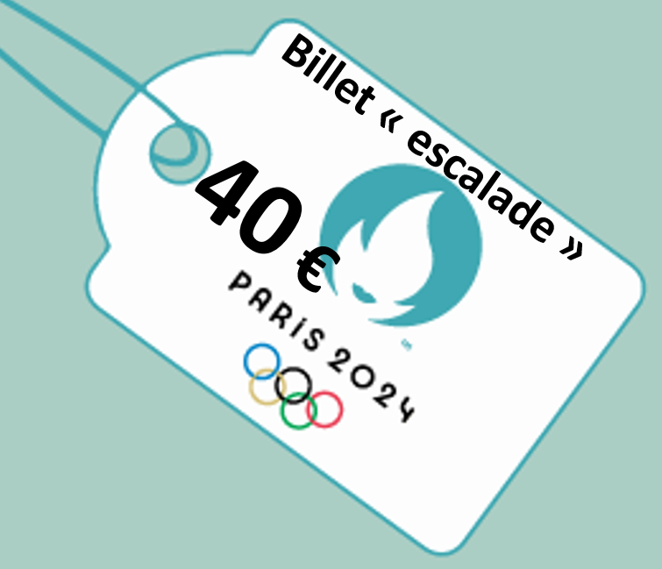 |  | Vous pouvez utiliser l’image ci-dessous pour produire avec vos élèves un énoncé de problèmes de l’une des typologies travaillées à cette manche. |  | Vous pouvez utiliser l’image ci-dessous pour produire avec vos élèves un énoncé de problèmes de l’une des typologies travaillées à cette manche.
 |  | Vous pouvez utiliser l’image ci-dessous pour produire avec vos élèves un énoncé de problèmes de l’une des typologies travaillées à cette manche. |  | Vous pouvez utiliser l’image ci-dessous pour produire avec vos élèves un énoncé de problèmes de l’une des typologies travaillées à cette manche. |  | Vous pouvez utiliser l’image ci-dessous pour produire avec vos élèves un énoncé de problèmes de l’une des typologies travaillées à cette manche.

